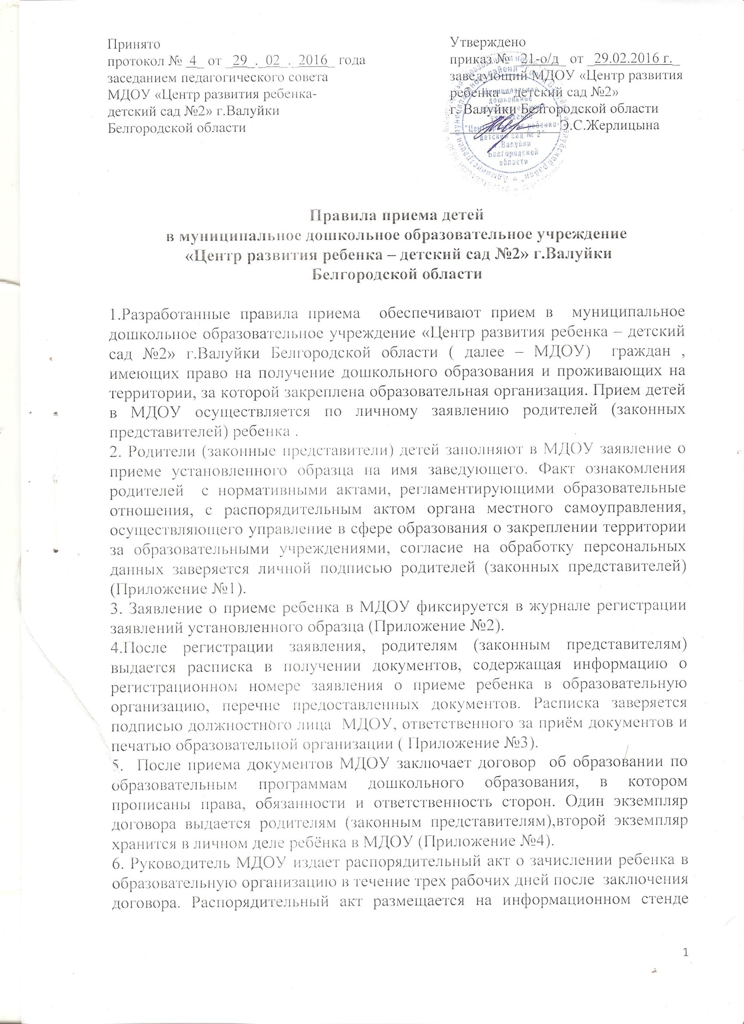

МДОУ и на официальном сайте образовательной организации в сети МДОУ (Приложение №5).
7. На ребенка, зачисленного в МДОУ, заводится личное дело, в котором хранятся все предоставленные документы:
- путевка;
- заявление о приеме ребенка в МДОУ
- копия свидетельства о рождении ребенка;
- копия документов, удостоверяющего личность родителя;
- договор с родителями ( законными представителями) ребенка об образовании по образовательным программам дошкольного образования;
- документ, содержащий сведения о регистрации ребенка по месту жительства или по месту пребывания.
8. Родители (законные представители) ребенка подписывают согласие установленного образца на размещение фотографий или другой личной информации ребенка на информационных стендах, выставках и сайте муниципального дошкольного образовательного учреждения «Центр развития ребенка – детский сад №2» г.Валуйки Белгородской области (Приложение №6).

Приложение № 1

Заведующему
МДОУ «Центр развития ребенка –
детский сад №2»
г. Валуйки Белгородской области
Э.С.Жерлицыной

_________________________________
(ф.и.о. матери)
_____________________________________________

_____________________________________________
^{(ф.и.о отца)}
_________________________________________

_______________________________________________
(адрес места жительства)
_____________________________________________

_________________________________________
(контактный телефон родителей)
__________________________
ЗАЯВЛЕНИЕ

Прошу зачислить моего ребенка ________________________________________________,
ф.и.о ребенка _________________________________________________________________________________,
(дата и место рождения ребенка)
проживающего по адресу:____________________________________________________________

в МДОУ «Центр развития ребенка – детский сад №2» города Валуйки Белгородской области в ___________________________ группу с «___»_____________ 20 __ года.

С уставом, лицензией на осуществление образовательной деятельности, реализующие основную общеобразовательную программу дошкольного образования и приказом управления образования администрации муниципального района « Город Валуйки и Валуйский район» Белгородской области от 30 марта 2016 года № 217 – од «О закреплении территории муниципального района «Город Валуйки и Валуйский район» Белгородской области за муниципальными дошкольными образовательными учреждениями» ознакомлен (а)

В соответствии с Федеральным законом от 27.07.2006 № 152-ФЗ «О персональных данных» даю согласие на обработку моих персональных данных и персональных данных моего ребёнка.
Согласие на обработку персональных данных дается сроком на весь период в данном учреждении, начиная с даты подписания заявления.
Я уведомлен о своем праве отозвать согласие на обработку персональных данных путем подачи письменного заявления.

«____»____________ 20_____г. Подпись ___________

Подпись ___________

Приложение №2

Журнал
регистрации заявлений о приеме
воспитанников в МДОУ «Центр развития ребенка
– детский сад №2» г.Валуйки Белгородской области

№ п/п | Дата регистрации заявления о приеме | № регистрации | ФИО заявителя(законного представителя) | ФИО ребенка | Перечень предоставляемых документов | Подпись родителей

Приложение №3

РАСПИСКА
в получении документов

Выдана______________________________________________в том, что заявление о приеме ребёнка ______________________________________
в МДОУ «Центр развития ребенка – детский сад №2» г.Валуйки Белгородской области принято и зарегистрировано в «Журнале регистрации заявлений о приеме воспитанников» под №_____от «____»______________20_____г.

К заявлению были приложены следующие документы:
- путевка;
- копия свидетельства о рождении ребенка;
-копия документа, удостоверяющего личность родителя;
- медицинское заключение;
- свидетельство ( или справка) о регистрации по месту жительства или по
месту пребывания;
-иные документы____________________________________________________
____________________________________________________________________________________________________________________________________________________________________________

«_____»____________20___г. _______________ ___________ /___________________________/
должность подпись ФИО

Приложение № 4
ДОГОВОР
об образовании по образовательным программам
дошкольного образования

"___" ________20_____г.
(дата заключения договора)

Муниципальное дошкольное образовательное учреждение «Центр развития ребенка – детский сад №2» г.Валуйки Белгородской области, осуществляющее образовательную деятельность (далее - образовательнаяорганизация) на основании лицензии от "02" июня 2015 г. серия 31Л01 № 0001446, выданной Департаментом образования Белгородской области, приложения к лицензии от 02 июня 2015 г. серия 31ПО1 № 0003030, выданной Департаментом образования Белгородской области,именуемое в дальнейшем "Исполнитель", в лице заведующего Жерлицыной Эльвиры Сергеевны
действующего на основании Устава, и
_____________________________________________________________________________________ (фамилия, имя, отчество (при наличии)/наименование юридического лица)
именуемым в дальнейшем "Заказчик",
в интересах несовершеннолетнего _______________________________________________________
(фамилия, имя, отчество (при наличии), дата рождения)
проживающего по адресу:_______________________________________________________________
(адрес места жительства ребенка с указанием индекса)
именуемом в дальнейшем "Воспитанник", совместно именуемые Стороны,заключили настоящий Договор о нижеследующем:
I. Предмет договора
1.1. Предметом договора являются оказание образовательной организацией Воспитаннику образовательных услуг в рамках реализации основной образовательной программы дошкольного образования( далее – образовательная программа) в соответствии с федеральным государственным образовательным стандартом дошкольного образования (далее - ФГОС дошкольного образования), содержание Воспитанника в образовательной организации, присмотр и уход за Воспитанником .
1.2. Срок освоения образовательной программы (продолжительность обучения) на момент подписания настоящего Договора составляет __ календарных лет (года).
1.3. Режим пребывания Воспитанника в образовательной организации –сокращенный день.
1.4. Воспитанник зачисляется в группу ____________________________________________________
(направленность группы (общеразвивающая, компенсирующая,комбинированная, оздоровительная)
II. Взаимодействие Сторон
2.1. Исполнитель вправе:
2.1.1. Самостоятельно осуществлять образовательную деятельность.
2.1.2. Не передавать ребенка Родителям, если те находятся в состоянии алкогольного, токсического или наркотического опьянения, лицам, не достигшим 16-летнего возраста
2.1.3.Защищать права и достоинства ребенка, следить за соблюдением его прав Родителями, сотрудниками ДОУ.
2.1.4. Вносить предложения по совершенствованию воспитания ребенка в семье.
2.1.5. Соединять группы в случае необходимости в летний период ( на время ремонта групповых помещений) и в целях производственной необходимости.
2.1.6. Расторгнуть настоящий договор досрочно при систематическом невыполнении Родителями своих обязательств, уведомив Родителей за 5 дней.
2.2. Заказчик вправе:
2.2.1. Участвовать в образовательной деятельности образовательной организации, в том числе, в формировании образовательной программы .
2.2.2. Получать от Исполнителя информацию:
по вопросам организации и обеспечения надлежащего исполнения услуг, предусмотренных разделом I настоящего Договора;
о поведении, эмоциональном состоянии Воспитанника во время его пребывания в образовательной организации, его развитии и способностях, отношении к образовательной деятельности.
2.2.3. Знакомиться с уставом образовательной организации, с лицензией на осуществление образовательной деятельности, с образовательными программами и другими документами, регламентирующими организацию и осуществление образовательной деятельности, права и обязанности Воспитанника и Заказчика.
2.2.4. Находиться с Воспитанником в образовательной организации впериод его адаптации в течение 30 мин. 5 дней.
2.2.5. Принимать участие в организации и проведении совместных мероприятий с детьми в образовательной организации (утренники, развлечения, физкультурные праздники, досуги, дни здоровья и др.).
2.2.6. Создавать (принимать участие в деятельности) коллегиальных органов управления, предусмотренных уставом образовательной организации .
2.3. Исполнитель обязан:
2.3.1. Обеспечить Заказчику доступ к информации для ознакомления с уставом образовательной организации, с лицензией на осуществление образовательной деятельности, с образовательными программами и другими документами, регламентирующими организацию и осуществление образовательной деятельности, права и обязанности Воспитанников и Заказчика.
2.3.2. Обеспечить надлежащее предоставление услуг, предусмотренных разделом I настоящего Договора, в полном объеме в соответствии с федеральным государственным образовательным стандартом, образовательной программой (частью образовательной программы) и условиями настоящего Договора.
2.3.4. Обеспечивать охрану жизни и укрепление физического и психического здоровья Воспитанника, его интеллектуальное, физическое и личностное развитие, развитие его творческих способностей и интересов.
2.3.5. При оказании услуг, предусмотренных настоящим Договором, учитывать индивидуальные потребности Воспитанника, связанные с его жизненной ситуацией и состоянием здоровья, определяющие особые условия получения им образования, возможности освоения Воспитанником образовательной программы на разных этапах ее реализации.
2.3.6. При оказании услуг, предусмотренных настоящим Договором, проявлять уважение к личности Воспитанника, оберегать его от всех форм физического и психологического насилия, обеспечить условия укрепления нравственного, физического и психологического здоровья, эмоционального благополучия Воспитанника с учетом его индивидуальных особенностей.
2.3.7. Создавать безопасные условия обучения, воспитания, присмотра и ухода за Воспитанником, его содержания в образовательной организации в соответствии с установленными нормами, обеспечивающими его жизнь и здоровье.
2.3.8. Обучать Воспитанника по образовательной программе, предусмотренной пунктом 1.3 настоящего Договора.
2.3.9. Обеспечить реализацию образовательной программы средствами обучения и воспитания, необходимыми для организации учебной деятельности и создания развивающей предметно-пространственной среды .
2.3.10. Обеспечивать Воспитанника необходимым сбалансированным трехразовым
питанием и вторым завтраком.
2.3.11. Переводить Воспитанника в следующую возрастную группу с 1 июня текущего года.
2.3.12. Уведомить Заказчика за 5 дней о нецелесообразности оказания Воспитаннику образовательной услуги в объеме,предусмотренном разделом I настоящего Договора, вследствие егоиндивидуальных особенностей, делающих невозможным или педагогически
нецелесообразным оказание данной услуги.
2.3.13. Обеспечить соблюдение требований Федерального закона от 27 июля 2006 г. № 152-ФЗ "О персональных данных" в части сбора, хранения и обработки персональных данных Заказчика и Воспитанника.
2.4. Заказчик обязан:
2.4.1. Соблюдать требования учредительных документов Исполнителя, правил внутреннего распорядка и иных локальных нормативных актов, общепринятых норм поведения, в том числе, проявлять уважение к педагогическим и научным работникам, инженерно-техническому, административно-хозяйственному, производственному, учебно-вспомогательному, медицинскому и иному персоналу Исполнителя и другим воспитанникам, не посягать на их честь и достоинство.
2.4.2. При поступлении Воспитанника в образовательную организацию и в период действия настоящего Договора своевременно предоставлять Исполнителю все необходимые документы, предусмотренные уставом образовательной организации.
2.4.3. Незамедлительно сообщать Исполнителю об изменении контактного телефона и места жительства.
2.4.4. Обеспечить посещение Воспитанником образовательной организации согласно правилам внутреннего распорядка Исполнителя.
2.4.5. Информировать Исполнителя о предстоящем отсутствии Воспитанника в образовательной организации или его болезни.В случае заболевания Воспитанника, подтвержденного заключением медицинской организации либо выявленного медицинским работником Исполнителя, принять меры по восстановлению его здоровья и не допускать посещения образовательной организации Воспитанником в период заболевания.
2.4.6. Предоставлять справку после перенесенного заболевания, а также отсутствия ребенка более 5 календарных дней (за исключением выходных и праздничных дней), с указанием диагноза, длительности заболевания, сведений об отсутствии контакта с инфекционными больными.
2.4.7. Бережно относиться к имуществу Исполнителя, возмещать ущерб, причиненный Воспитанником имуществу Исполнителя, в соответствии с законодательством Российской Федерации.
III. Размер, сроки и порядок оплаты за присмотр и уходза Воспитанником
3.1. На основании решения муниципального совета города Валуйки и Валуйского района от 26 декабря 2013 г. «Об установлении родительской платы за присмотр и уход за детьми в дошкольных образовательных учреждениях муниципального района «Город Валуйки и Валуйскийрайон»,стоимость услуг Исполнителя по присмотру и уходу за Воспитанником
(далее - родительская плата) составляет 73 рубля в день.
Не допускается включение расходов на реализацию образовательной программы дошкольного образования, а также расходов на содержание недвижимого имущества образовательной организации в родительскую плату за присмотр и уход за Воспитанником.
3.2. Начисление родительской платы производится из расчета фактически оказанной услуги по присмотру и уходу, соразмерно количеству календарных дней, в течение которых оказывалась услуга.
3.3. Заказчик ежемесячно (не позднее 10 числа текущего месяца) вносит родительскую плату за присмотр и уход за Воспитанником, указанную впункте 3.1 настоящего Договора, в сумме 73 (семьдесят три) рубля.
3.4. Не взимается плата за присмотр и уход за детьми-инвалидами, детьми-сиротами, детьми, оставшихся без попечения родителей, детьми с туберкулезной интоксикацией.
3.5. Заказчику выплачивается компенсация в размере: за первого ребенка – 20%, за второго – 50%, за третьего – 70%.
IV. Основания изменения и расторжения договора
4.1. Условия, на которых заключен настоящий Договор, могут быть изменены по соглашению сторон.
4.2. Все изменения и дополнения к настоящему Договору должны быть совершены в письменной форме и подписаны уполномоченными представителями Сторон.
4.3. Настоящий Договор может быть расторгнут по соглашению сторон. По инициативе одной из сторон настоящий Договор может быть расторгнут по основаниям, предусмотренным действующим законодательством Российской Федерации.
V. Заключительные положения
5.1. Настоящий договор вступает в силу со дня его подписания Сторонами и действует до "31" мая 20____ г. Указанные регламентированные отношения действуют с даты зачисления ребенка в ДОУ «___»_________ 20____ г. ( по приказу)
5.2. Настоящий Договор составлен в2-х экземплярах, имеющих равную юридическую силу, по одному для каждой из Сторон.
5.3. Стороны обязуются письменно извещать друг друга о смене реквизитов, адресов и иных существенных изменениях.
5.4. Все споры и разногласия, которые могут возникнуть при исполнении условий настоящего Договора, Стороны будут стремиться разрешать путем переговоров.
5.5. Споры, не урегулированные путем переговоров, разрешаются в судебном порядке, установленном законодательством Российской Федерации.
5.6. Ни одна из Сторон не вправе передавать свои права и обязанности по настоящему Договору третьим лицам без письменного согласия другой Стороны.
5.7. При выполнении условий настоящего Договора Стороны руководствуются законодательством Российской Федерации.
VI. Реквизиты и подписи сторон
Исполнитель Заказчик
МДОУ «Центр развития ребенка-
детский сад №2» г.Валуйки ____________________________
Белгородской области ( фамилия, имя, отчество)
Адрес 309991 Белгородская область Адрес:
ул.Колхозная, д.30
Телефон 3-28-51 _________________________
Телефон__________________
Документ,удостоверяющий _________________________ личность:
(Э.С.Жерлицына)
М.П.

_________________________
(подпись)
.

Отметка о получении 2-го экземпляра
Дата____________подпись__________

Приложение №5

Информация на информационный стенд образовательной организации и на официальный сайт о приеме воспитанника МДОУ в сети Интернет

Воспитанник путевка №_________ зачислен в__________________________ группу«____»___________________20_____ г. на основании приказа №____ от «____»_______20____г.

Приложение №6
СОГЛАСИЕ
на размещение фотографии или другой личной информации ребенка на информационных стендах, выставках и сайте муниципального дошкольного образовательного учреждения «Центр развития ребенка – детский сад №2» г.Валуйки Белгородской области
Я,________________________________________________________________
Даю, не даю (нужное подчеркнуть) свое согласие на размещение фотографии или другой личной информации моего ребенка (фамилия, имя)_____________
______________________воспитанника_________________________________группы на информационных стендах, выставках, на сайте муниципального дошкольного образовательного учреждения «Центр развития ребенка – детский сад №2» г.Валуйки Белгородской области.
Закон о безопасности личных данных в сети Интернет вступил в силу с 01.01.2010 г.:
2.13. Принципы размещения информации на Интернет-ресурсах ОУ призваны обеспечивать:
- соблюдение действующего законодательства Российской Федерации, интересов и прав граждан;
- защиту персональных данных воспитанников, педагогов и сотрудников;
- достоверность и корректность информации.
2.14. Персональные данные воспитанников (включая фамилию и имя, группа, возраст, фотографию) могут размещаться на Интернет-ресурсах, создаваемых МДОУ, только с письменного согласия родителей или иных законных представителей воспитанников.
2.15. В информационных сообщениях о мероприятиях, размещенных на сайте МДОУ без уведомления и получения согласия упомянутых лиц или их законных представителей, могут быть указаны лишь фамилия и имя воспитанников либо фамилия, имя и отчество педагога, сотрудника или родителя.
2.16. При получении согласия на размещение персональных данных представитель МДОУ обязан разъяснить возможные риски и последствия их опубликования. МДОУ не несет ответственности за такие последствия, если предварительно было получено письменное согласие лица (его законного представителя) на опубликование персональных данных.
По первому требованию родителей (законных представителей) воспитанника согласие отзывается письменным заявлением.
Данное согласие действует с момента подписания и до отчисления ребенка из детского сада
__________________________________________________________________
(ФИО, подпись лица, давшего согласие)
__________________________20______г.

Дополнение и изменения к договору об образовании по образовательным программам дошкольного образования
между дошкольным образовательным учреждением и родителями (законными представителями) ребенка, посещающего муниципальное дошкольное образовательное учреждение «Центр развития ребенка – детский сад №2» г. Валуйки Белгородской области

«___»___________20___г.

К пункту 1.1.:На основании заключения (территориальной ПМПК) №_______ от «__»________20___г. зачислить обучаемого _________________________________________________________________ в _______________________группу компенсирующей направленности, реализующую адаптированную образовательную программу муниципального дошкольного образовательного учреждения «Центр развития ребёнка – детский сад №2» г. Валуйки Белгородской области.

Заведующий МДОУ «ЦРР – детский сад №2» Родители________________
(Подпись)
г. Валуйки Белгородской обл.
__________________________
(ФИО родителей)
_______________ Э.С.Жерлицына

